### **PHẦN E. TRẢ LỜI NGẮN**

**Câu 1.** Khi kí kết hợp đồng với người lao động, một doanh nghiệp đề xuất hai phương án trả lương như sau:

Phương án 1: Năm thứ nhất, tiền lương là 120 triệu đồng. Kể từ năm thứ hai trở đi, mỗi năm tiền lương được tăng 18 triệu đồng.

Phương án 2: Quý thứ nhất, tiền lương là 24 triệu đồng. Kể từ quý thứ hai trở đi, mỗi quý tiền lương được tăng 1,8 triệu đồng.

Tìm  (với ) để từ năm thứ  trở đi thì tổng số tiền lương nhận được trong  năm đi làm ở phương án thứ hai sẽ nhiều hơn ở phương án thứ nhất?

**Trả lời**:……………………

**Câu 2.** Cho hình vuông  có cạnh bằng 1. Gọi  là hình vuông có các đỉnh là trung điểm các cạnh của hình vuông  là hình vuông có các đỉnh là trung điểm các cạnh của hình vuông  Cứ tiếp tục quá trình như trên, ta được dãy các hình vuông  Diện tích của hình vuông  có dạng . Tìm .

**Trả lời**:……………………

**Câu 3.** Một nhà thi đấu có 20 hàng ghế dành cho khán giả. Hàng thứ nhất có 30 ghế, hàng thứ hai có 31 ghế, hàng thứ ba có 32 ghế,... Cứ như thế, số ghế ở hàng sau nhiều hơn số ghế ở hàng ngay trước là 1 ghế. Trong một giải thi đấu, ban tổ chức đã bán được hết số vé phát ra và số tiền thu được từ bán vé là 63200000 đồng. Tính giá tiền của mỗi vé (đơn vị: nghìn đồng), biết số vé bán ra bằng số ghế dành cho khán giả của nhà thi đấu và các vé là đồng giá.

**Trả lời**:……………………

**Câu 4.** Cho tập hợp  gồm 99 số tự nhiên liên tiếp khác nhau . Tìm số cách chọn ba số khác nhau từ tập hợp  để ba số đó lập thành cấp số cộng.

**Trả lời**:……………………

**Câu 5.** Anh Minh kí hợp đồng lao động có thời hạn ở một công ty với phương án trả lương như sau: Quý thứ nhất, tiền lương là 27 triệu. Kể từ quý thứ hai trở đi, mỗi quý tiền lương được tăng 2,1 triệu. Tổng số tiền lương anh nhận được trong các năm đã đi làm là 684 triệu đồng. Hỏi anh Minh đã làm ở công ty đó bao nhiêu năm?

**Trả lời**:……………………

**Câu 6.** Một quả bóng được thả thẳng đứng từ độ cao  rơi xuống đất và nảy lên. Giả sử sau mỗi một lần rơi xuống, nó nảy lên được một độ cao bằng  độ cao vừa rơi xuống. Tính tổng quãng đường quả bóng di chuyển được kể từ lúc thả xuống đến khi quả bóng chạm đất lần thứ 10 (làm tròn kết quả đến hàng phần mười của mét).

**Trả lời**:……………………

**Câu 7.** Một tam giác đều có cạnh bằng . Chia tam giác đều đó thành 4 tam giác đều bằng nhau và tô màu tam giác ở trung tâm. Với mỗi tam giác nhỏ chưa được tô màu, lại chia thành 4 tam giác đều bằng nhau và tô màu tam giác ở trung tâm (Hình). Cứ như thế, quá trình trên được lặp lại. Tính tổng diện tích phần đã được tô màu ở hình tô thứ 5 (đơn vị: , làm tròn kết quả đến hàng phần trăm).

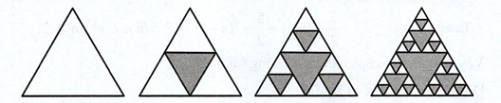

**Trả lời**:……………………

**Câu 8.** Cho hình vuông  có cạnh bằng . Người ta chia mỗi cạnh hình vuông  thành bốn phần bằng nhau và nối các điểm chia một cách thích hợp để có hình vuông . Từ hình vuông  lại làm tiếp tục như trên để có hình vuông . Cứ tiếp tục quá trình như trên, ta nhận được dãy các hình vuông  như Hình. Tính diện tích của hình vuông thứ 6 (đơn vị: , làm tròn kết quả đến hàng phần trăm).

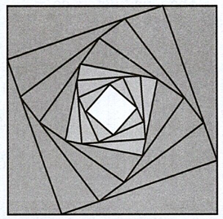

**Trả lời**:……………………

**Câu 9.** Một nhà hát có 25 hàng ghế với 16 ghế ở hàng thứ nhất, 18 ghế ở hàng thứ hai, 20 ghế ở hàng thứ ba và cứ tiếp tục theo quy luật đó, tức là hàng sau nhiều hơn hàng liền trước nó 2 ghế. Tính tổng số ghế của nhà hát đó.

**Trả lời**:……………………

**Câu 10.** Anh Nam được nhận vào làm việc ở một công ty về công nghệ với mức lương khởi điểm là 100 triệu đồng một năm. Công ty sẽ tăng thêm lương cho anh Nam mỗi năm là 20 triệu đồng. Tính tổng số tiền lương mà anh Nam nhận được sau 10 năm làm việc cho công ty đó.

**Trả lời**:……………………

**Câu 11.** Giá của một chiếc xe ô tô lúc mới mua là 680 triệu đồng. Cứ sau mỗi năm sử dụng, giá của chiếc xe ô tô giảm 55 triệu đồng. Tính giá còn lại của chiếc xe sau 5 năm sử dụng.

**Trả lời**:……………………

**Câu 12.** Một kiến trúc sư thiết kế một hội trường với 15 ghế ngồi ở hàng thứ nhất, 18 ghế ngồi ở hàng thứ hai, 21 ghế ngồi ở hàng thứ ba, và cứ như vậy (số ghế ở hàng sau nhiều hơn 3 ghế so với số ghế ở hàng liền trước nó). Nếu muốn hội trường đó có sức chứa ít nhất 870 ghế ngồi thì kiến trúc sư đó phải thiết kế tối thiểu bao nhiêu hàng ghế?

**Trả lời**:……………………

**Câu 13.** Vào năm 2020, dân số của một thành phố là khoảng 1,2 triệu người. Giả sử mỗi năm, dân số của thành phố này tăng thêm khoảng 30 nghìn người. Hãy ước tính dân số của thành phố này vào năm 2030.

**Trả lời**:……………………

**Câu 14.** Một nhà thi đấu có 20 hàng ghế dành cho khán giả. Hàng thứ nhất có 20 ghế, hàng thứ hai có 21 ghế, hàng thứ ba có 22 ghế,... Cứ như thế, số ghế ở hàng sau nhiều hơn số ghế ở hàng trước là 1 ghế. Trong một giải thi đấu, ban tổ chức đã bán được hết số vé phát ra và số tiền thu được từ bán vé là 70800000 đồng. Tính giá tiền của mỗi vé (đơn vị: đồng), biết số vé bán ra bằng số ghế dành cho khán giả của nhà thi đấu và các vé là đồng giá.

**Trả lời**:……………………

**Câu 15.** Một bức tường trang trí có dạng hình thang, rộng  ở đáy và rộng  ở đỉnh (hình vẽ bên).

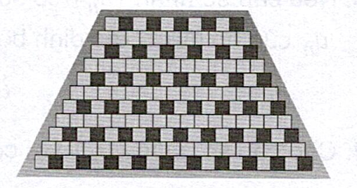

Các viên gạch hình vuông có kích thước  phải được đặt sao cho mỗi hàng ở phía trên chứa ít hơn một viên so với hàng ở ngay phía dưới nó. Hỏi sẽ cần bao nhiêu viên gạch hình vuông như vậy để ốp hết bức tường đó?

**Trả lời**:……………………

**Câu 16.** Có bao nhiêu hàng ghế trong một góc khán đài của một sân vận động, biết rằng góc khán đài đó có 2040 chỗ ngồi, hàng ghế đầu tiến có 10 chố ngồi và mỗi hàng ghế sau có thêm 4 chỗ ngồi so với hàng ghế ngay trước nó?

**Trả lời**:……………………

**Câu 17.** Nếu anh Nam nhận được lời mời làm việc cho một công ty nước ngoài với mức lương khởi điểm là 35000 đô la mỗi năm và được tăng thêm 1400 đô la lương mỗi năm, thì sẽ mất bao nhiêu năm làm việc để tổng lương mà anh Nam nhận được là 319200 đô la?

**Trả lời**:……………………

**Câu 18.** Một ruộng bậc thang có thửa thấp nhất (bậc thứ nhất) nằm ở độ cao  so với mực nước biển, độ chênh lệch giữa thửa trên và thửa dưới trung bình là . Hỏi thửa ruộng ở bậc thứ 12 có độ cao là bao nhiêu mét so với mực nước biển?

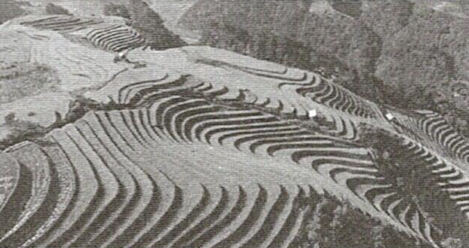

**Trả lời**:……………………

**Câu 19.** Bác Tư vào làm cho một công ty với hợp đồng về tiền lương mỗi năm như sau: Năm thứ nhất: 240 triệu;

Từ năm thứ hai trở đi: Mỗi năm tăng thêm 12 triệu.

Tính số tiền lương một năm của bác Tư vào năm thứ 11.

**Trả lời**:……………………

**Câu 20.** Một rạp hát có 20 hàng ghế. Hàng thứ nhất có 20 ghế, số ghế ở các hàng sau đều hơn số ghế hàng ngay trước đó một ghế. Cho biết rạp hát đã bán hết vé với giá mỗi vé là 60 nghìn đồng. Tính tổng số tiền vé thu được của rạp hát.

**Trả lời**:……………………

**Câu 21.** Chuông đồng hồ ở một toà tháp đánh số tiếng đúng bằng số giờ và cứ mỗi 30 phút không phải là giờ đúng thì đánh 1 tiếng chuông. Hỏi bắt đầu từ lúc 1 giờ đêm đến 12 giờ trưa, chuông đồng hồ đó đã đánh tất cả bao nhiêu tiếng?

**Trả lời**:……………………

**Câu 22.** Các khúc gỗ được xếp như Hình 2. Lượt thứ nhất có 21 khúc, lượt thứ hai có 20 khúc,..., lượt trên cùng có 15 khúc. Tính tổng số khúc gỗ đã được xếp.

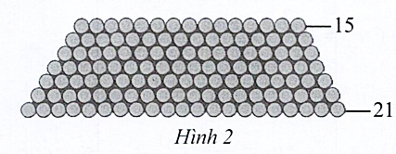

**Trả lời**:……………………

**Câu 23.** Trong hội chợ tết Mậu Tuất 2018, một công ty sữa muốn xếp 900 hộp sữa theo số lượng  từ trên xuống dưới (số hộp sữa trên mỗi hàng xếp từ trên xuống là các số lẻ liên tiếp như hình bên). Hỏi hàng dưới cùng có bao nhiêu hộp sữa?

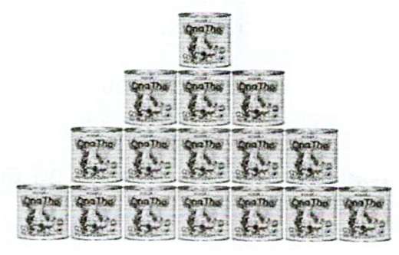

**Trả lời**:……………………

**Câu 24.** Trong một khán phòng có tất cả 30 dãy ghế, dãy đầu tiên có 15 ghế, các dãy liền sau nhiều hơn dãy trước đó 4 ghế, hỏi khán phòng đó có tất cả bao nhiêu ghế?

**Trả lời**:……………………

**Câu 25.** Người ta trồng 465 cây trong một khu vườn hình tam giác theo cách sau: Hàng thứ nhất có 1 cây, hàng thứ hai có 2 cây, và cứ như thế mỗi hàng sau sẽ có nhiều hơn hàng ngay trước đó 1 cây. Hỏi tổng số hàng cây trong khu vườn bằng bao nhiêu?

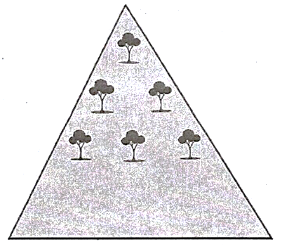

**Trả lời**:……………………

**Câu 26.** Một cơ sở khoan giếng đưa ra định mức giá như sau: Giá của mét khoan đầu tiên là 100 nghìn đồng và kể từ mét khoan thứ hai, giá của mỗi mét sau tăng thêm 30 nghìn đồng so với giá của mét khoan ngay trước đó. Một người cần khoan một giếng sâu  để lấy nước dùng cho sinh hoạt của gia đình. Hỏi sau khi hoàn thành việc khoan giếng, gia đình đó phải thanh toán cho cơ sở khoan giếng số tiền bao nhiêu nghìn đồng?

**Trả lời**:……………………

**Câu 27.** Trong một lọ nuôi cấy vi khuẩn, ban đầu có 5000 con vi khuẩn và số lượng vi khuẩn tăng lên thêm  mỗi giờ. Hỏi sau 5 giờ thì số lượng vi khuẩn là bao nhiêu?

**Trả lời**:……………………

**Câu 28.** Một loại thuốc được dùng mỗi ngày một lần. Lúc đầu nồng độ thuốc trong máu của bệnh nhân tăng nhanh, nhưng mỗi liều kế tiếp có tác dụng ít hơn liều trước đó. Lượng thuốc trong máu ở ngày thứ nhất là , và mỗi ngày sau đó giảm chỉ còn một nửa so với ngày kề trước đó. Tính tổng lượng thuốc (tính bằng mg) trong máu của bệnh nhân sau khi dùng thuốc 10 ngày liên tiếp.

**Trả lời**:……………………

**Câu 29.** Từ 0 giờ đến 12 giờ trưa, chuông của một chiếc đồng hồ quả lắc sẽ đánh bao nhiêu tiếng, biết rằng nó chỉ đánh chuông báo giờ và số tiếng chuông bằng số giờ?

**Trả lời**:……………………

**Câu 30.** Một hình vuông màu vàng có cạnh 1 đơn vị dài được chia thành chín hình vuông nhỏ hơn và hình vuông ở chính giữa được tô màu xanh như Hình 2.1. Mỗi hình vuông màu vàng nhỏ hơn lại được chia thành chín hình vuông con, và mỗi hình vuông con ở chính giữa lại được tô màu xanh. Nếu quá trình này được tiếp tục lặp lại năm lần, thì tổng diện tích các hình vuông được tô màu xanh bao nhiêu?

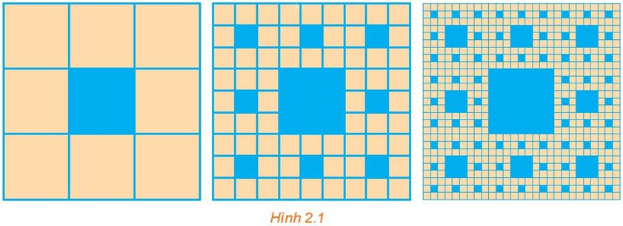

**Trả lời**:……………………

**Câu 31.** Vi khuẩn E.coli trong điều kiện nuôi cấy thích hợp cứ 20 phút lại phân đôi một lần.

(Nguồn: Sinh học 10, NXB Giáo dục Việt Nam, 2010)

Giả sử lúc đầu có 100 vi khuẩn E.coli.

Hỏi có bao nhiêu vi khuẩn E.coli sau 180 phút?

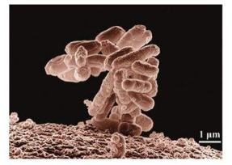

Hình ảnh phóng to của vi khuẩn E.coli

**Trả lời**:……………………

**Câu 32.** Giả sử anh Tuấn kí hợp đồng lao động trong 10 năm với điều khoản về tiền lương như sau: Năm thứ nhất, tiền lương của anh Tuấn là 60 triệu. Kể từ năm thứ hai trở đi, mỗi năm tiền lương của anh Tuấn được tăng lên . Tính tổng số tiền lương anh Tuấn lĩnh được trong 10 năm đi làm (đơn vị: triệu đồng, làm tròn đến hàng phần nghìn).

**Trả lời**:……………………

**Câu 33.** Người ta trồng cây theo các hàng ngang với quy luật: ở hàng thứ nhất có 1 cây, ở hàng thứ hai có 2 cây, ở hàng thứ ba có 3 cây,... ở hàng thứ  có  cây. Biết rằng người ta trồng hết 4950 cây. Hỏi số hàng cây được trồng theo cách trên là bao nhiêu?

**Trả lời**:……………………

**Câu 34.** Một cái tháp có 11 tầng. Diện tích của mặt sàn tầng 2 bằng nửa diện tích của mặt đáy tháp và diện tích của mặt sàn mỗi tầng bằng nửa diện tích của mặt sàn mỗi tầng ngay bên dưới. Biết mặt đáy tháp có diện tích là . Tính diện tích của mặt sàn tầng trên cùng của tháp theo đơn vị mét vuông.

**Trả lời**:……………………

**Câu 35.** Tần số của ba phím liên tiếp Sol, La, Si trên một cây đàn organ tạo thành cấp số nhân.

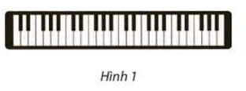

Biết tần số của hai phím Sol và Si lần lượt là  và  (theo: https://vi.wikipedia.org/wiki/Đô_(nốt nhạc)). Tính tần số của phím La (làm tròn đến hàng đơn vị).

**Trả lời**:……………………

**Câu 36.** Một loại vi khuẩn được nuôi cấy trong phòng thí nghiệm, cứ mỗi phút số lượng lại tăng lên gấp đôi số lượng đang có. Từ một vi khuẩn ban đầu, hãy tính tổng số vi khuẩn có trong ống nghiệm sau 20 phút.

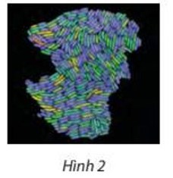

**Trả lời**:……………………

**Câu 37.** Giả sử một quần thể động vật ở thời điểm ban đầu có 110000 cá thể, quần thể này có tỉ lệ sinh là  năm, xuất cư là / năm, tử vong là  năm. Dự đoán số cá thể của quần thể đó sau hai năm.

**Trả lời**:……………………

**Câu 38.** Các bệnh truyền nhiễm có thể lây lan rất nhanh. Giả sử có năm người bị bệnh trong tuần đầu tiên của một đợt dịch, và mỗi người bị bệnh sê lây bệnh cho bốn người vào cuối tuần tiếp theo. Tính đến hết tuần thứ 10 của đợt dịch, có bao nhiêu người đã bị lây bởi căn bệnh này?

**Trả lời**:……………………

**Câu 39.** Để tích luỹ tiền cho việc học đại học của con gái, cô Hoa quyết định hằng tháng bỏ ra 500 nghìn đồng vào tài khoản tiết kiệm, được trả lãi  cộng dồn hằng tháng. Cô bắt đầu chương trình tích luỹ này khi con gái cô tròn 3 tuổi. Cô ấy sẽ tích luỹ được bao nhiêu tiền vào thời điểm gửi khoản tiền thứ 180 ? Lúc này con gái cô Hoa bao nhiêu tuổi?

**Trả lời**:……………………

**Câu 40.** Các cạnh của hình vuông ban đầu có chiều dài . Một hình vuông mới được hình thành bằng cách nối các điểm giữa của các cạnh của hình vuông ban đầu và hai trong số các hình tam giác kết quả được tô màu (hình vẽ dưới).

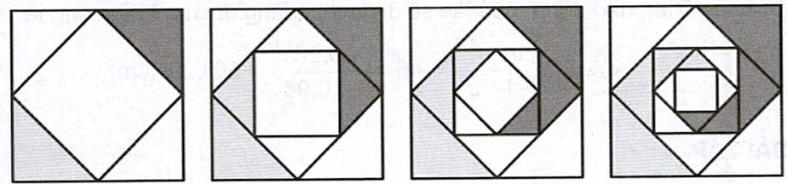

Nếu quá trình này được lặp lại năm lần nữa, hãy xác định tổng diện tích của vùng được tô màu.

**Trả lời**:……………………

**Câu 41.** Một loại vi khuẩn được nuôi cấy trong ống nghiệm, cứ 20 phút lại phân đôi một lần. Nếu ban đầu có 200 vi khuẩn, tính số lượng vi khuẩn có trong ống nghiệm sau 2 giờ.

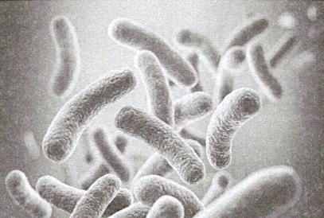

**Trả lời**:……………………

**Câu 42.** Một người nhảy bungee (một trò chơi mạo hiểm mà người chơi nhảy từ một nơi có địa thế cao xuống với dây đai an toàn buộc xung quanh người) từ một cây cầu và căng một sợi dây dài . Giả sử sau mỗi lần rơi xuống, người nhảy được kéo lên một quãng đường có độ cao bằng  so với lần rơi trước đó và lại bị rơi xuống đúng bằng quãng đường vừa được kéo lên (Hình 3).

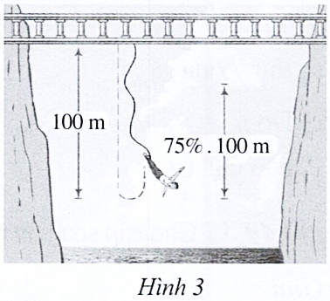

Tính tổng quãng đường người đó đi được sau 10 lần rơi xuống và lại được kéo lên, tính từ lúc bắt đầu nhảy (làm tròn kết quả đến hàng đơn vị).

**Trả lời**:……………………

**Câu 43.** Ông Minh gửi số tiền 100 triệu đồng vào một ngân hàng với hình thức lãi kép kì hạn 12 tháng lãi suất /năm Giả sử trong khoảng thời gian gửi tiền ông Minh không rút tiền ra và lãi suất không thay đổi, hỏi sau 10 năm thì tổng số tiền cả vốn lẫn lãi mà ông nhận được là bao nhiêu (đơn vị: đồng, tính kết quả gần đúng đến hàng nghìn)?

**Trả lời**:……………………

**Câu 44.** Theo báo cáo của Chính phủ, dân số của nước ta tính đến tháng 12 năm 2018 là 95,93 triệu người, nếu tỉ lệ tăng trưởng dân số trung bình hằng năm là  thì dân số nước ta vào tháng 12 năm 2025 là bao nhiêu? (Tính theo đơn vị triệu người, làm tròn đến hàng phần trăm)

**Trả lời**:……………………